ANTENNA Q734D2XL
PERFORMANCES: (No loss condition)
TYPE | ELE | L (mm) | G (dBi) | F/B (dB) | F/Sh (dBi) | F/Sv (dBi) | Hor  (◦) | Ver  (◦) | Temp (◦K) | G/T (dB) | ΔF * (kHz)
Q734D2XL | 34 | 9365 | 20,59 | 41,42 | 21,65 | 20,80 | 19,2 | 19,4 | 16,2 | +8,47 | 5700
* ΔF given for SWR=1,5

PERFORMANCES: (Losses included)
Element material | G (dBi) | Temp (◦K) | G/T (dB)
Aluminum rods | 20,52 | 20,7 | +7,35
Silvered rods | 20,54 | 19,1 | +7,72

DIMENSIONS:
 | Ref | De | D1 | D2 | D3 | D4 | D5 | D6 | D7 | D8 | D9 | D10 | D11 | D12
Pos | 0 | 119 | 202 | 345 | 482 | 679 | 936 | 1215 | 1515 | 1824 | 2132 | 2448 | 2769 | 3095
Length | 278 | 254 | 245 | 228 | 223 | 220 | 216 | 211 | 207 | 203 | 200 | 197 | 195 | 193
 | D13 | D14 | D15 | D16 | D17 | D18 | D19 | D20 | D21 | D22 | D23 | D24 | D25 | D26
Pos | 3408 | 3740 | 4072 | 4385 | 4708 | 5036 | 5375 | 5678 | 6012 | 6335 | 6653 | 6933 | 7279 | 7565
Length | 191 | 189 | 187 | 185 | 183 | 181 | 179 | 177 | 175 | 175 | 174 | 173 | 171 | 168
 | D27 | D28 | D29 | D30 | D31 | D32 | - All elements made of Al rods Ǿ5,0 mm  - The height of all rectangles is 100 mm  - All dimensions given in milimetres
Pos | 7865 | 8178 | 8489 | 8785 | 9115 | 9365
Length | 166 | 164 | 164 | 164 | 164 | 158

COMPARISON
Antenna | Boomlength (mm) | Material | Gain (dBi) | TA (◦K) | G/T (dB) | Bandwidth  (MHz)
Q734D2XL | 9365 | No loss | 20,59 | 16,2 | +8,47 | 429,000-434,700
Q734D2XL | 9365 | Aluminum | 20,52 | 20,7 | +7,35 | 429,000-434,700
Q734D2XL | 9365 | Silver | 20,54 | 19,1 | +7,72 | 429,000-434,700
NO REFERENCE TO COMPARE |  | No loss
 |  | Aluminum
 |  | Silver

DIAGRAMS
NO LOSS INCLUDED
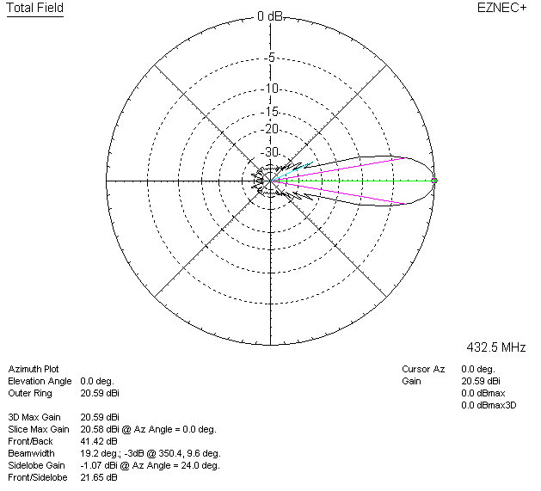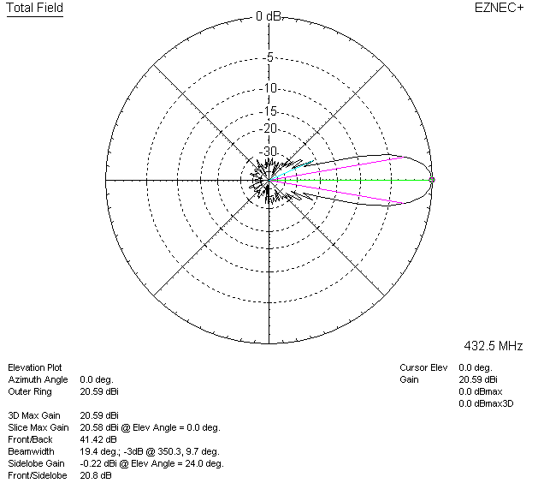

LOSSES INCLUDED (aluminum)
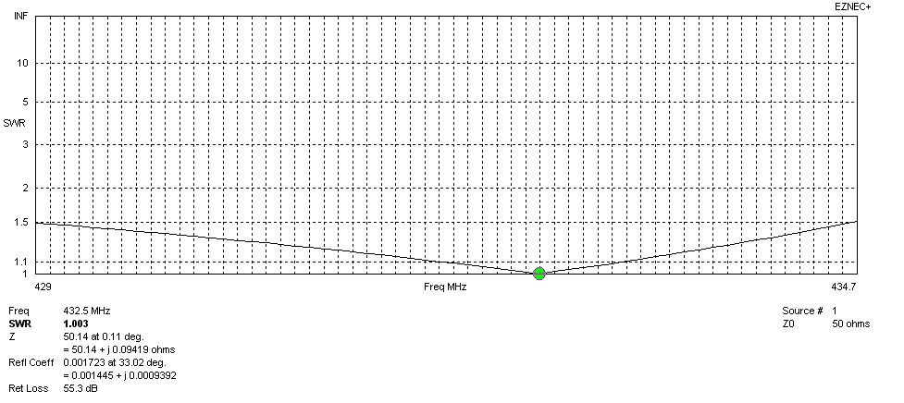
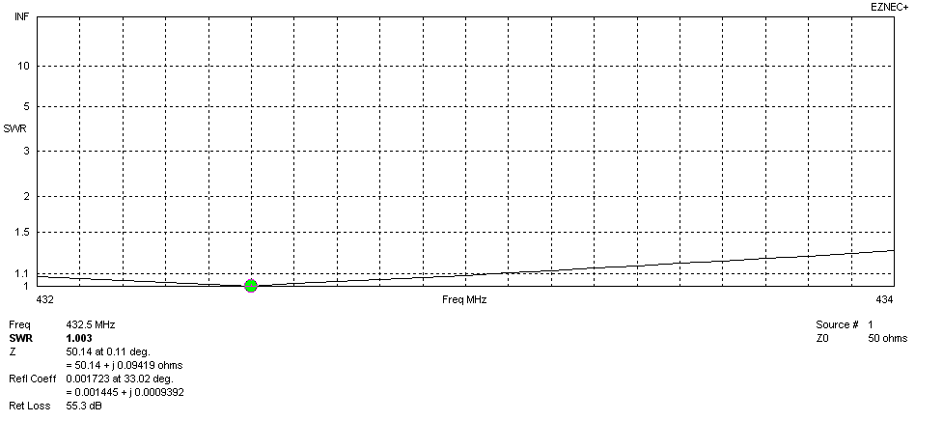
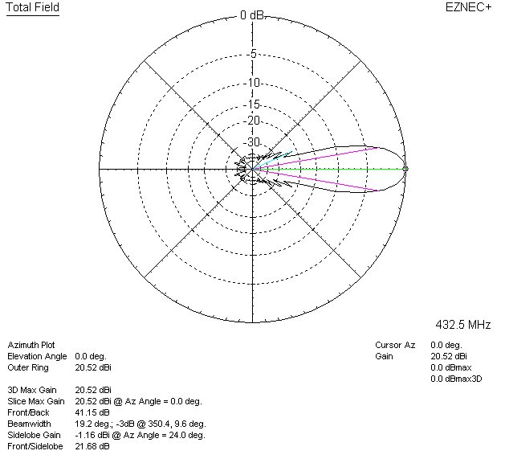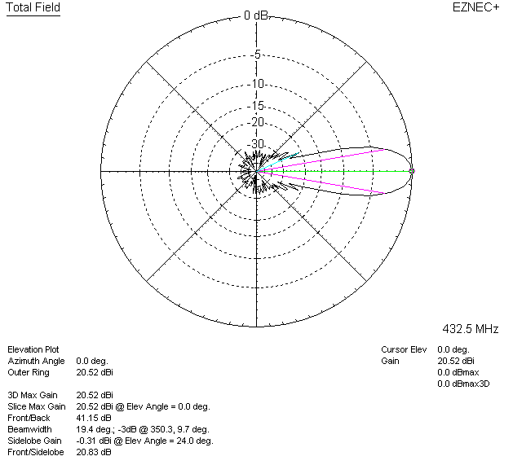

LOSSES INCLUDED (silver)
